

**Programa educativo**

INGENIERÍA EN SISTEMAS

COMPUTACIONALES

**Grupo**

8 “B”

**Nombre de la materia**

Arquitectura de Servicios

**Nombre del Profesor**

Roberto Suarez Zinzun

**Nombre del alumno**

Roberto Carlos Mejía Aguilera

Sergio De Jesús Valdés Peredo

**Nombre del trabajo**

3cer Avance del proyecto

**Descripción de las Actividades del proyecto.**

**1. Crear un repositorio en GitHub para alojar todos los componentes del proyecto,**

**el repositorio debe tener al menos los siguientes directorios:**

Servicios Por Desarrollar

Estos serán los servicios que haremos en esta entrega de proyecto de la U3

|  |  |  |
| --- | --- | --- |
| Servicio | Operación | Responsable |
| Gestión de Citas | Agendar Cita | Roberto Carlos Mejía Aguilera |
| Cancelar Cita |
| Consultar Cita por ID |
| Gestión de Usuarios | Consultar Usuario por ID | Sergio de Jesús Valdés Peredo |
| Gestión de Servicios | Consultar Servicios por Barbería | Sergio de Jesús Valdés Peredo |
| Gestión de Barberías | Consultar Barbería por ID | Sergio de Jesús Valdés Peredo |

Documentación Modelo de Dominio

Diagrama de clases

Modelo Documental

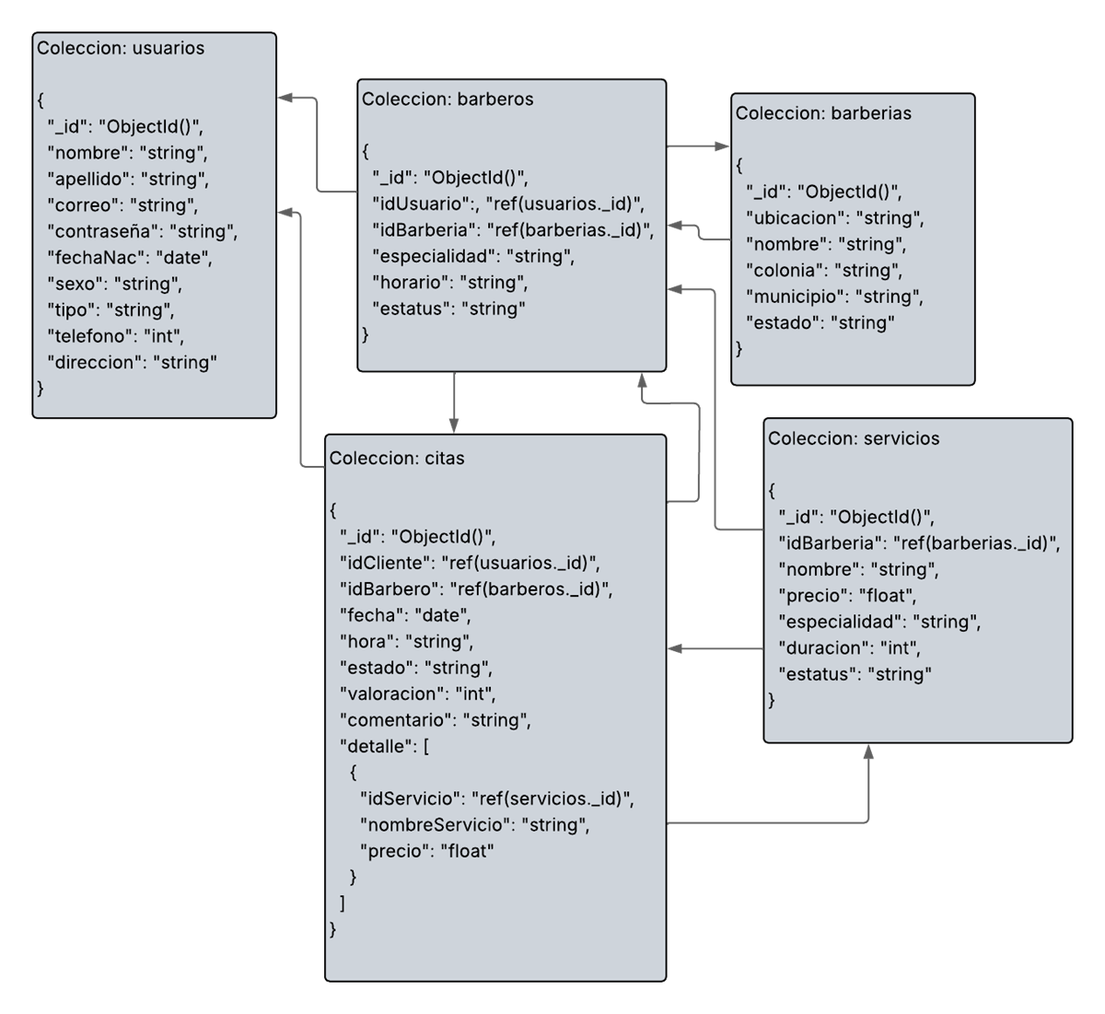

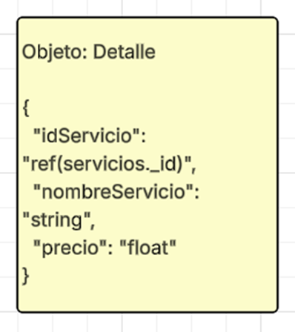

Servicios Rest “StyleCut”

|  |  |  |
| --- | --- | --- |
| Servicio | Operación | Responsable |
| Gestión de Citas | Agendar Cita | Roberto Carlos Mejía Aguilera |
| Cancelar Cita | Roberto Carlos Mejía Aguilera |
| Consultar Cita por ID | Roberto Carlos Mejía Aguilera |
| Confirmar Cita | Roberto Carlos Mejía Aguilera |
| Consultar Historial por Usuario | Roberto Carlos Mejía Aguilera |
| Gestión de Usuarios | Consultar Usuario por ID | Sergio de Jesús Valdés Peredo |
| Autenticar Usuario | Sergio de Jesús Valdés Peredo |
| Gestión de Servicios | Consultar Servicios por Barbería | Sergio de Jesús Valdés Peredo |
| Consultar Servicio por ID | Sergio de Jesús Valdés Peredo |
| Gestión de Barberías | Consultar Barbería por ID | Sergio de Jesús Valdés Peredo |
| Gestión de Barberos | Consultar Barberos por Barbería | Sergio de Jesús Valdés Peredo |
| Consultar Barbero por ID | Sergio de Jesús Valdés Peredo |

Gestión de Citas

Operación: Gestión de citas

|  |  |
| --- | --- |
| Elemento | Valor |
| Servicio | Gestión de Citas |
| Operación | Agendar Cita |
| Método de Acceso | POST |
| Ruta | /citas |
| Protocolo | HTTP |
| Actor(es) | Cliente |
| Entrada | { "idCliente": int, "idBarbero": int, "fecha": "date", "hora": "string", "servicios": [ "string" ]} |
| Proceso | Registrar una nueva cita en la base de datos. El sistema generará automáticamente: – La fecha de registro actual (fechaRegistro)– El estado inicial de la cita como "Pendiente"Validaciones:1. Que el cliente y barbero existan y estén activos2. Que la cita no se cruce con otra ya existente para el mismo barbero a esa hora |
| Salida | { "estatus": "OK", "mensaje": "Cita agendada con éxito con id: ..."``}` |

Operación: Cancelar Citas

|  |  |
| --- | --- |
| Elemento | Valor |
| Servicio | Gestión de Citas |
| Operación | Cancelar Cita |
| Método de Acceso | PUT |
| Ruta | |  | | --- | | /citas/{id}/cancelar |  |  | | --- | |  | |
| Protocolo | HTTP |
| Actor(es) | Cliente |
| Entrada | |  | | --- | | json "motivo": "string"} |  |  | | --- | |  | |
| Proceso | |  | | --- | | Se actualiza el estado de la cita a "Cancelada" y se registra el motivo enviado por el cliente. Previamente, se valida la existencia del ID de la cita (puede validarse como ObjectId si se usa MongoDB). También se comprueba que el estado actual de la cita no sea "Cancelada" ni "Finalizada". En caso contrario, se retorna un mensaje de error. |  |  | | --- | |  | |
| Salida | json{ "estatus": "ok", "mensaje": "Cita cancelada correctamente."} |

Operación: Consultar Cita por ID

|  |  |
| --- | --- |
| Elemento | Valor |
| Servicio | Gestión de Citas |
| Operación | |  | | --- | | Consultar Cita por ID |  |  | | --- | |  | |
| Método de Acceso | GET |
| Ruta | |  | | --- | | /citas/{id} |  |  | | --- | |  | |
| Protocolo | HTTP |
| Actor(es) | |  | | --- | | Cliente, Barbero, Admin |  |  | | --- | |  | |
| Entrada | |  |  |  | | --- | --- | --- | | |  | | --- | | *ID de la cita (string o int, según implementación), enviado en la URL* |  |  | | --- | |  | |  |  | | --- | |  | |
| Proceso | |  |  |  | | --- | --- | --- | | |  | | --- | | El sistema busca en la base de datos una cita con el ID proporcionado. Se valida que el ID sea correcto (por ejemplo, tipo ObjectId en MongoDB) y que la cita exista. Si no se encuentra, se devuelve un mensaje de error. Si se encuentra, se retorna el objeto completo con la información de la cita. |  |  | | --- | |  | |  |  | | --- | |  | |
| Salida | json{ "estatus": "ok", "mensaje": "Consulta exitosa", "cita": {"id": "string", "fecha": "YYYY-MM-DD", "hora": "HH:MM", "servicio": "string", "barbero": "string", "cliente": "string", "estado": "Agendada" }} |

Gestión de Usuarios

Operación: Consultar Usuario por ID

|  |  |
| --- | --- |
| Elemento | Valor |
| Servicio | |  | | --- | | Gestión de Usuarios |  |  | | --- | |  | |
| Operación | |  |  |  |  |  | | --- | --- | --- | --- | --- | | |  |  |  | | --- | --- | --- | | |  | | --- | | Consultar Usuario por ID |  |  | | --- | |  | |  |  | | --- | |  | |  |  | | --- | |  | |
| Método de Acceso | |  | | --- | | GET |  |  | | --- | |  | |
| Ruta | |  |  |  | | --- | --- | --- | | |  | | --- | | /usuarios/{idUsuario} |  |  | | --- | |  | |  |  | | --- | |  | |
| Protocolo | HTTP |
| Actor(es) | |  |  | | --- | --- | | |  | | --- | |  | |  |  |  |  | | --- | --- | --- | | |  | | --- | | Cliente, Barbero, Admin |  |  | | --- | |  | | |
| Entrada | |  |  |  |  |  |  |  | | --- | --- | --- | --- | --- | --- | --- | | |  |  |  |  |  | | --- | --- | --- | --- | --- | | |  |  |  | | --- | --- | --- | | |  | | --- | | *ID del usuario (int o string) incluido en la URL* |  |  | | --- | |  | |  |  | | --- | |  | |  |  | | --- | |  | |  |  | | --- | |  | |
| Proceso | |  |  |  |  |  |  |  | | --- | --- | --- | --- | --- | --- | --- | | |  |  |  |  | | --- | --- | --- | --- | | |  |  |  | | --- | --- | --- | | |  |  | | --- | --- | | |  | | --- | |  | | | |  |  | | --- | | El sistema valida el formato del ID y consulta la base de datos para obtener la información del usuario. Si el usuario no existe, se devuelve un mensaje de error. Si se encuentra, se retorna su información personal y de perfil (sin mostrar campos sensibles como contraseña). |  |  | | --- | |  | |  |  | | --- | |  | |
| Salida | json{ "estatus": "ok", "mensaje": "Usuario encontrado", "usuario": { "id": "string", "nombre": "string", "email": "string", "telefono": "string", "tipo": "Cliente/Barbero/Admin"}} |

Gestión de Servicios

Operación: Consultar Servicios por Barberia

|  |  |
| --- | --- |
| Elemento | Valor |
| Servicio | |  |  |  | | --- | --- | --- | | |  | | --- | | Gestión de Servicios |  |  | | --- | |  | |  |  | | --- | |  | |
| Operación | |  | | --- | |  | | |  | | --- | | Consultar Servicios por Barbería |  |  | | --- | |  | | | |
| Método de Acceso | |  |  |  | | --- | --- | --- | | |  | | --- | | GET |  |  | | --- | |  | |  |  | | --- | |  | |
| Ruta | |  | | --- | | /servicios/barberia/{idBarberia} |  |  | | --- | |  | |
| Protocolo | HTTP |
| Actor(es) | |  |  | | --- | --- | | |  | | --- | |  | |  |  |  |  | | --- | --- | --- | | |  | | --- | | Cliente, Barbero, Admin |  |  | | --- | |  | | |
| Entrada | |  | | --- | | *ID de la barbería (string o int), enviado en la URL* |  |  | | --- | |  | |
| Proceso | |  |  |  |  | | --- | --- | --- | --- | | |  |  |  | | --- | --- | --- | | |  |  | | --- | --- | | |  | | --- | | El sistema consulta la base de datos para obtener todos los servicios asociados a la barbería con el ID indicado. Se valida la existencia de la barbería antes de ejecutar la consulta. En caso de no encontrar servicios o barbería, se responde con un arreglo vacío y un mensaje informativo. | | | | |
| Salida | json{"estatus": "ok", "mensaje": "Servicios encontrados","servicios": [ { "id": "string", "nombre": "string", "descripcion": "string", "duracion": "int (minutos)", "precio": "float"},{...} ]} |

Gestión de Barberos

Operación: Consultar Barberos por su ID

|  |  |
| --- | --- |
| Elemento | Valor |
| Servicio | |  | | --- | |  | | Gestión de Barberos | |  |  | | --- | |  | |
| Operación | |  |  |  | | --- | --- | --- | | |  | | --- | | Consultar Barbero por ID |  |  | | --- | |  | |  |  | | --- | |  | |
| Método de Acceso | |  |  |  | | --- | --- | --- | | |  | | --- | | GET |  |  | | --- | |  | |  |  | | --- | |  | |
| Ruta | |  |  |  | | --- | --- | --- | | |  | | --- | | /barberos/{idBarbero} |  |  | | --- | |  | |  |  | | --- | |  | |
| Protocolo | HTTP |
| Actor(es) | |  |  | | --- | --- | | |  | | --- | |  | |  |  |  | | --- | --- | | |  | | --- | | Cliente, Admin | | |
| Entrada | |  |  |  |  |  |  |  | | --- | --- | --- | --- | --- | --- | --- | | |  |  |  |  |  |  | | --- | --- | --- | --- | --- | --- | | |  |  |  |  |  | | --- | --- | --- | --- | --- | | |  |  |  | | --- | --- | --- | | |  | | --- | | *ID del barbero (string o int), enviado en la URL* |  |  | | --- | |  | |  |  | | --- | |  | | | |  |  | | --- | |  | |
| Proceso | |  | | --- | | El sistema valida el ID del barbero y realiza la búsqueda correspondiente en la base de datos. Si se encuentra, retorna su información personal y profesional. En caso de error o inexistencia, se devuelve un mensaje adecuado. |  |  | | --- | |  | |
| Salida | json{ "estatus": "ok", "mensaje": "Barbero encontrado", "barbero": { "id": "string", "nombre": "string", "especialidad": "string","telefono": "string", "barberia": "string" }} |

Creación del Repositorio

Invitación como colaborador a **robertzinzun**

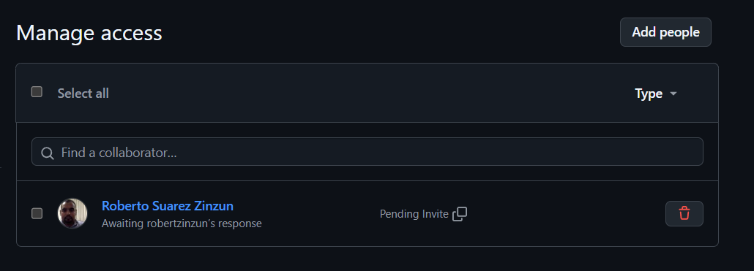

**1. documentation/**

**Contenido:**

* Proyecto 3.docx (documentación general)
* Las tablas de servicios REST que estás armando

**Función:**

Esta carpeta contiene **la documentación funcional y técnica del sistema**, incluyendo:

* Tablas REST por cada operación
* Información del servicio, rutas, métodos, entrada/salida y procesos
* Evidencias necesarias para entregar como parte del proyecto (capturas, fragmentos de código)

**2. BD/**

**Subcarpetas y archivos:**

* conexion.py: Lógica de conexión a MongoDB con apertura y cierre automático
* colecciones/: Archivos. json con datos iniciales de:
  + usuarios.json
  + barberos.json
  + barberias.json
  + servicios.json
  + citas.json
  + detalles.json

**Función:**

* Centraliza la conexión de FastAPI a MongoDB usando la clase Conexion
* Contiene los **datos iniciales que simulan el backend en MongoDB**
* Sirve como base para pruebas (Swagger, Postman) y para cargar información real en el sistema

**3. app (estructura funcional: DAO, routers, models)**

**Subcarpetas:**

**dao/**

* Contiene la lógica de cada operación (como agendar, cancelar, consultar).
* Cada archivo implementa el patrón DAO por entidad:
  + CitaDAO.py
  + UsuarioDAO.py
  + ServicioDAO.py
  + BarberiaDAO.py

**models/**

* Define las clases BaseModel de entrada y salida que validan los datos en FastAPI:
  + CitaModel.py
  + UsuarioModel.py
  + ServicioModel.py
  + BarberiaModel.py
  + RespuestaModel.py (modelo genérico de respuesta)

**routers/**

* Aquí están definidas todas las **rutas públicas** de tu API REST:
  + /citas → citas_router.py
  + /usuarios → usuarios_router.py
  + /barberias → barberias_router.py
  + /servicios → servicios_router.py

**main.py**

* Archivo principal que lanza la aplicación
* Incluye:
  + Montaje de rutas
  + Inicialización de la conexión con MongoDB
  + Definición de FastAPI (nombre, descripción, versión)

Estructura general del proyecto

Ejecución del proyecto

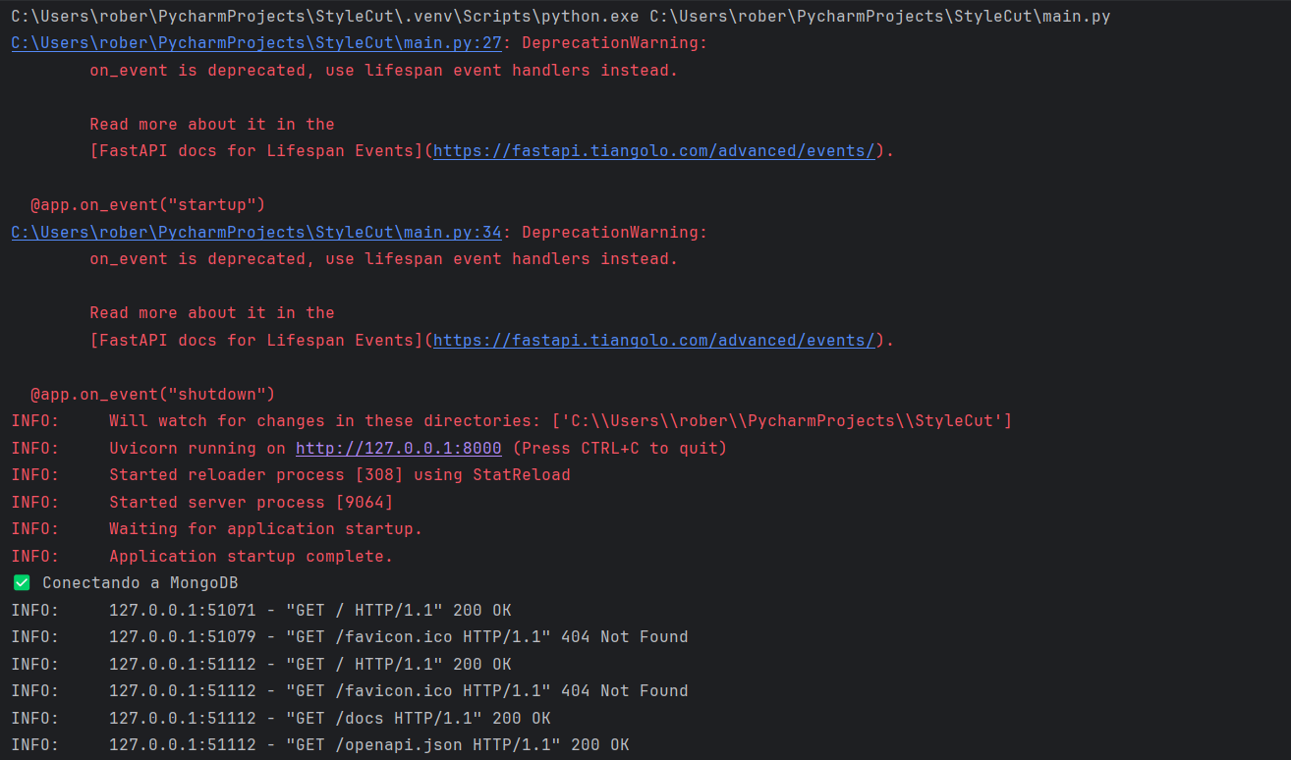

Creación de Vistas en la base de datos

Ejecución del proyecto

Ejecución de los Servicios de Gestión de Citas

* + 1. Operación Agendar Cita

* + 1. Operación de Consultar Cita por ID

* + 1. Operación de Cancelar cita

Servicio de Usuarios

Operaciones de Consultar usuario por ID

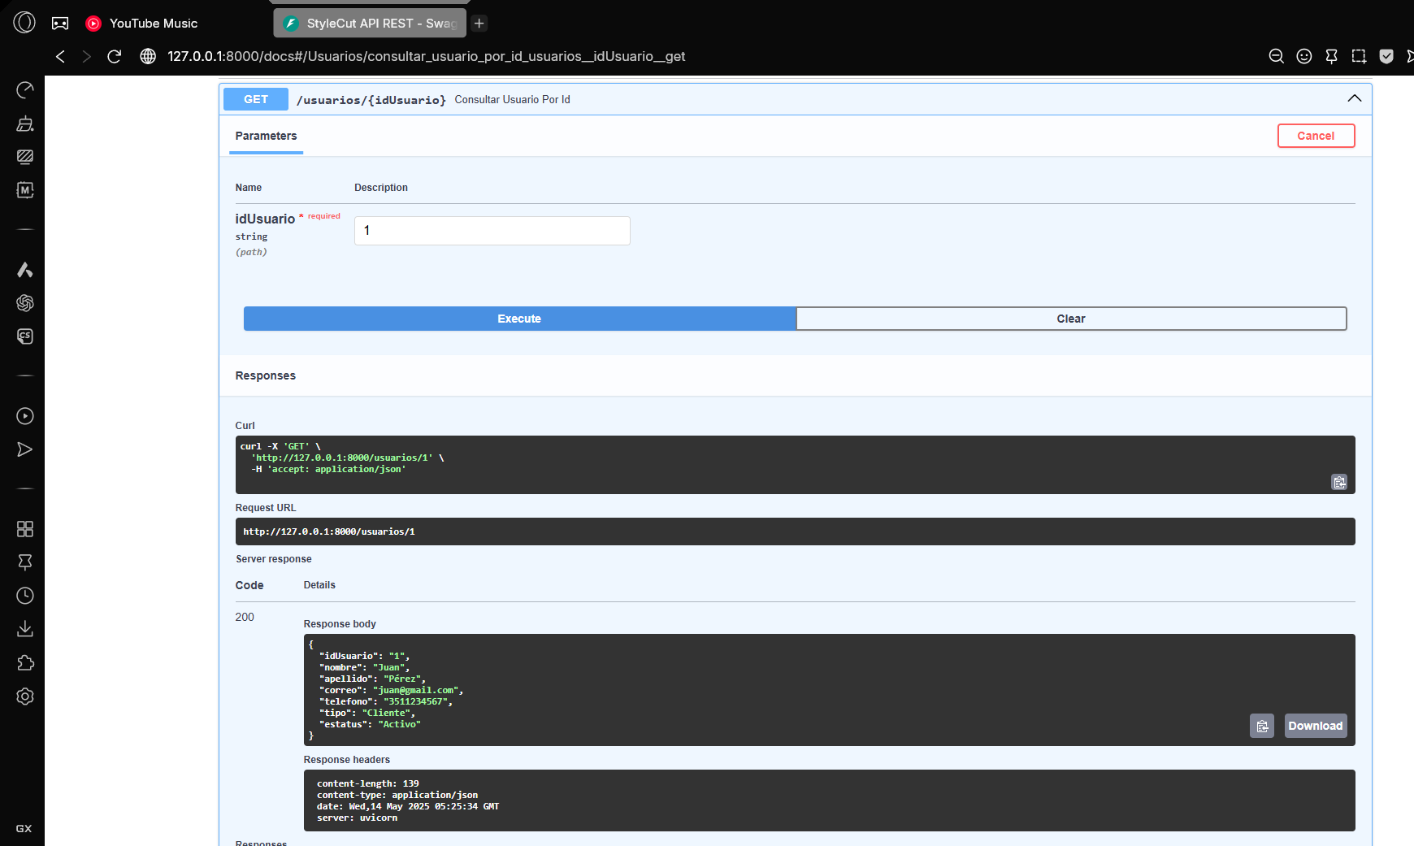

Servicio de Barberías

Operación de Consultar Barberia por ID

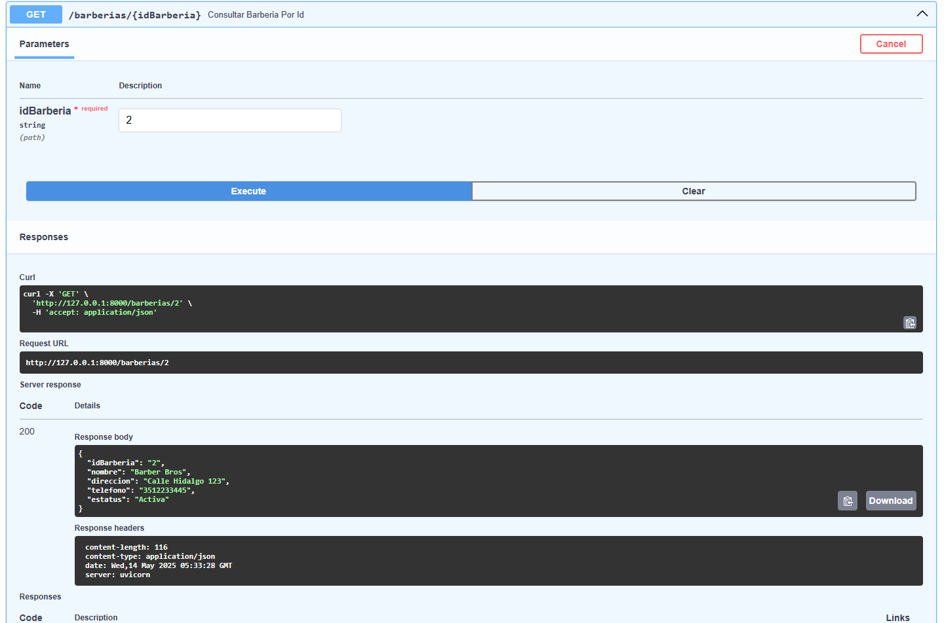

Servicio de Gestión Servicios

Operación de Consultar Servicios por Barberia



